Инструкция к SPIDER PW-02

Благодарим Вас за приобретение модуля стеклоподъемников SPIDERPW-02

Модуль предназначен для закрытия двух электрических стеклоподъемников автомобиля при включении режима охраны. Управление модулем осуществляется отрицательным сигналом управления, формируемым автомобильной охранной системой при включении режима охраны.

Комплектность

Модуль управления 1
Жгут проводов 1

Руководство по установке 1
Упаковка 1

Технические характеристики

Напряжение питания 9-15 В
Ток потребления в режиме покоя 3 мА
Тип запускающего сигнала отрицательный
Максимальный выходной ток 15 А
Контроль работы электромагнитный шум
двигателя

Установка и подключение модуля

Модуль управления установить в любом месте автомобиля, защищенном от попадания влаги и вдали от источников нагрева. Все соединения должны быть выполнены качественно и хорошо заизолированы. Все подключения выполнить согласно схеме.

Внимание! Модуль должен быть использован для стеклоподъемников, на которые в состоянии покоя подается “минус”.

Для подключения первого канала перережьте провод, на котором при нажатии кнопки управления стеклоподъемника вверх появляется “плюс”. Подключите синий провод к проводу со стороны кнопки стеклоподъемника, а зеленый провод со стороны мотора стеклоподъемника. Подключение второго канала осуществляется аналогично, с использованием сине-белого и зелено-белого провода. В состоянии покоя выходы канала замкнуты между собой, при включении канала вывода размыкаются и на зеленый и зелено-белый провод посредством внутренних реле подается 12 вольт.
Назначение проводов

Красный провод +12 В
Черный провод корпус
Желтый провод отрицательный запускающий вход
Желто-белый провод отрицательный выход на блокировку

Синий провод подключить в разрыв силового провода
Сине-белый провод стеклоподъемника со стороны кнопки

Зеленый провод подключить в разрыв силового провода
Зелено-белый провод стеклоподъемника со стороны мотора

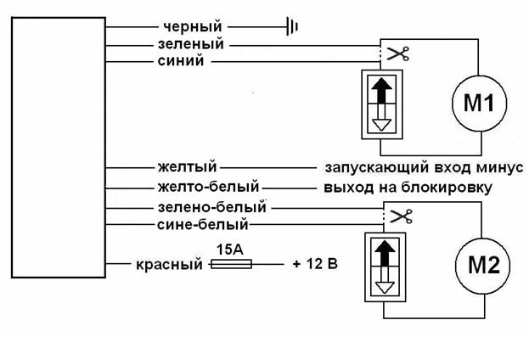

Условия гарантийного обслуживания
Гарантийное обслуживание осуществляется предприятием продавца (установщика) с учетом условий, указанных ниже.
В течение гарантийного срока производится бесплатно ремонт оборудования или замена его дефектных частей или компонентов. Гарантийный срок продлевается на время нахождения оборудования в гарантийном ремонте. Гарантийный ремонт (или, в случае невозможности, его замена) производится в течение 20 дней со дня передачи оборудования на предприятие, продавшего его с обязательным изложением претензий к качеству изделия. Безвозмездный гарантийный ремонт или замена оборудования производится только в случае обнаружения производственного дефекта. Заключение о характере дефекта производится в сертифицированном сервисном центре предприятия поставщика.
Гарантия недействительна в следующих случаях:
При отсутствии или неправильном заполнении гарантийного талона. При наличии следов вскрытия оборудования. При обнаружении следов механических повреждений или повреждений, вызванных несоблюдением требований к условиям хранения или эксплуатации (следы ударов, трещины, потертости или царапины корпусов и т.д.). При повреждениях изделия, вызванных неквалифицированной установкой или повреждениях прямо или косвенно вызванных внешними причинами (стихийными бедствиями, пожаром, водой, агрессивными жидкостями и пр.). В случае возникновения дефектов или повреждений, не связанных с производственными дефектами и по истечении гарантийного срока, диагностика и ремонт оборудования производится в соответствии с действующими расценками фирмы-поставщика.

Гарантийный срок 12 месяцев со дня продажи.

